## Дидактические игры для дошкольников на тему:

## «Опасные ситуации. Опасные предметы»; «Часы осторожности».

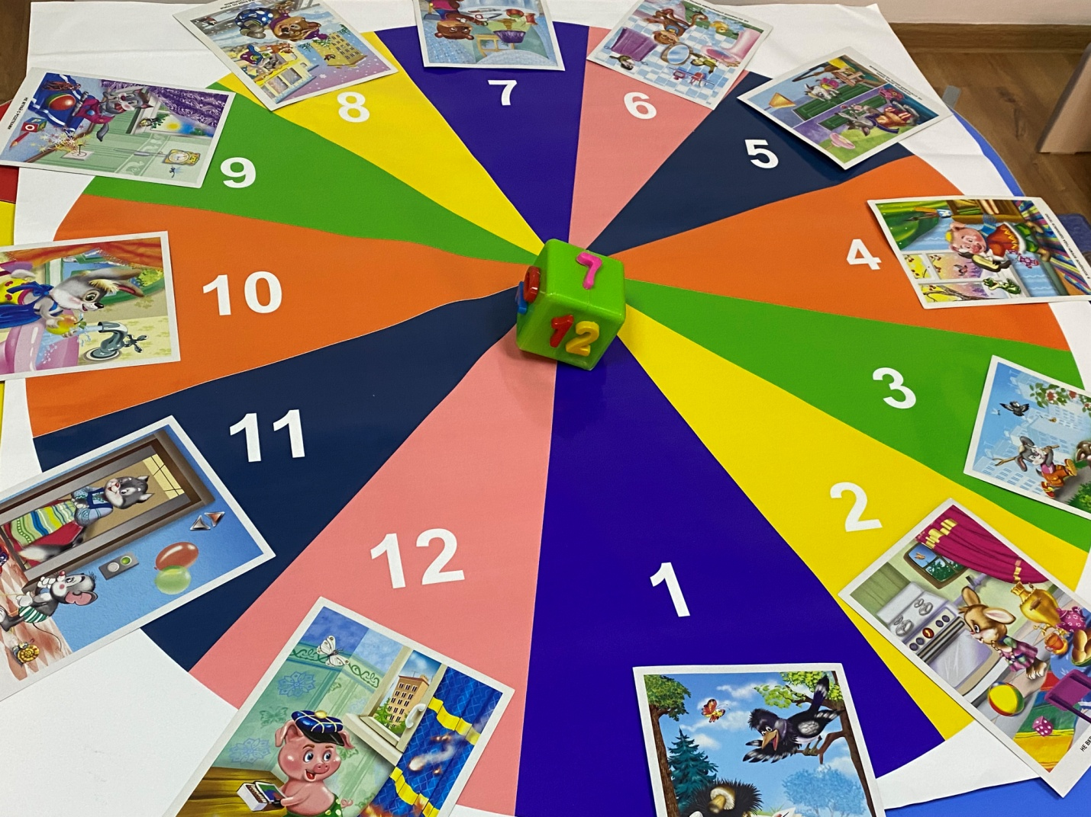

**Дидактическая игра для детей «Опасные ситуации»**

**Цель игры**

Помочь детям закрепить представление об опасных для человека и окружающего мира ситуаций и способов поведения в них.

**Правила**

Игровое поле разделено по секторам. На каждом секторе расположены картинки с ситуациями на дороге, улице, дома, на воде и в лесу и номер. Дети поочередно бросают кубик и находят выпавшее число на игровом поле. Рассматривают картинку и объясняют изображенную ситуацию. Воспитатель просит найти выход.

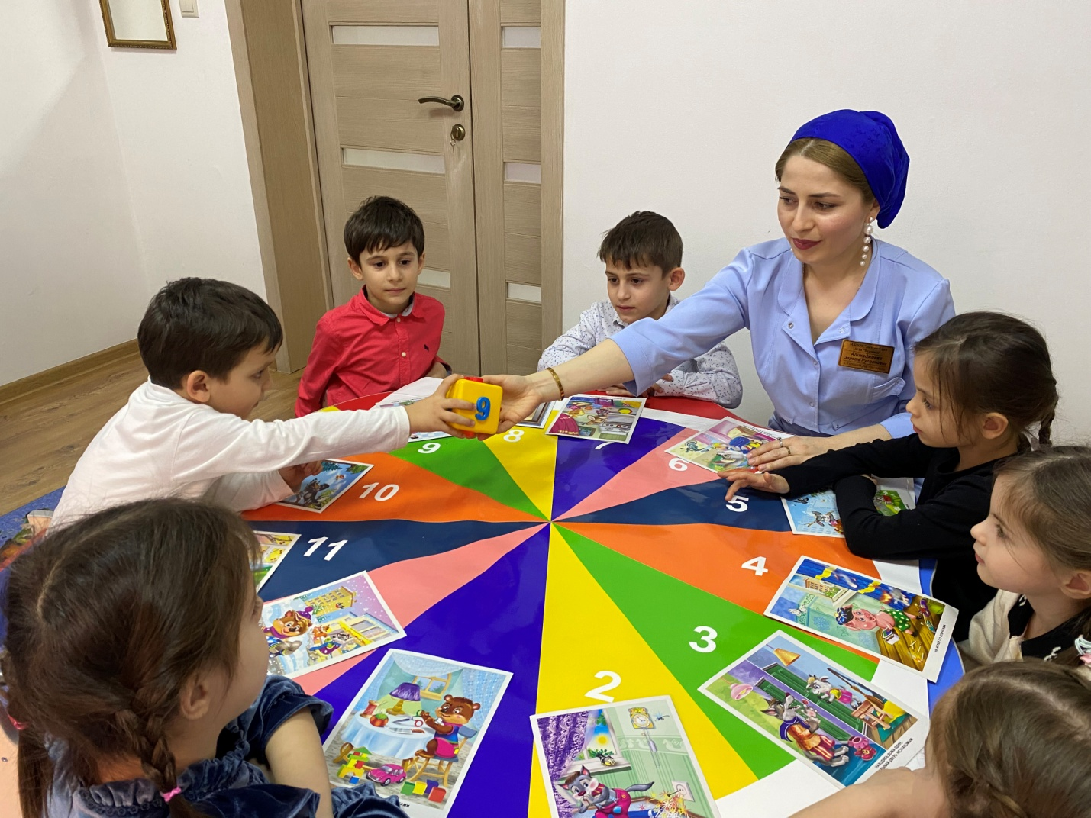

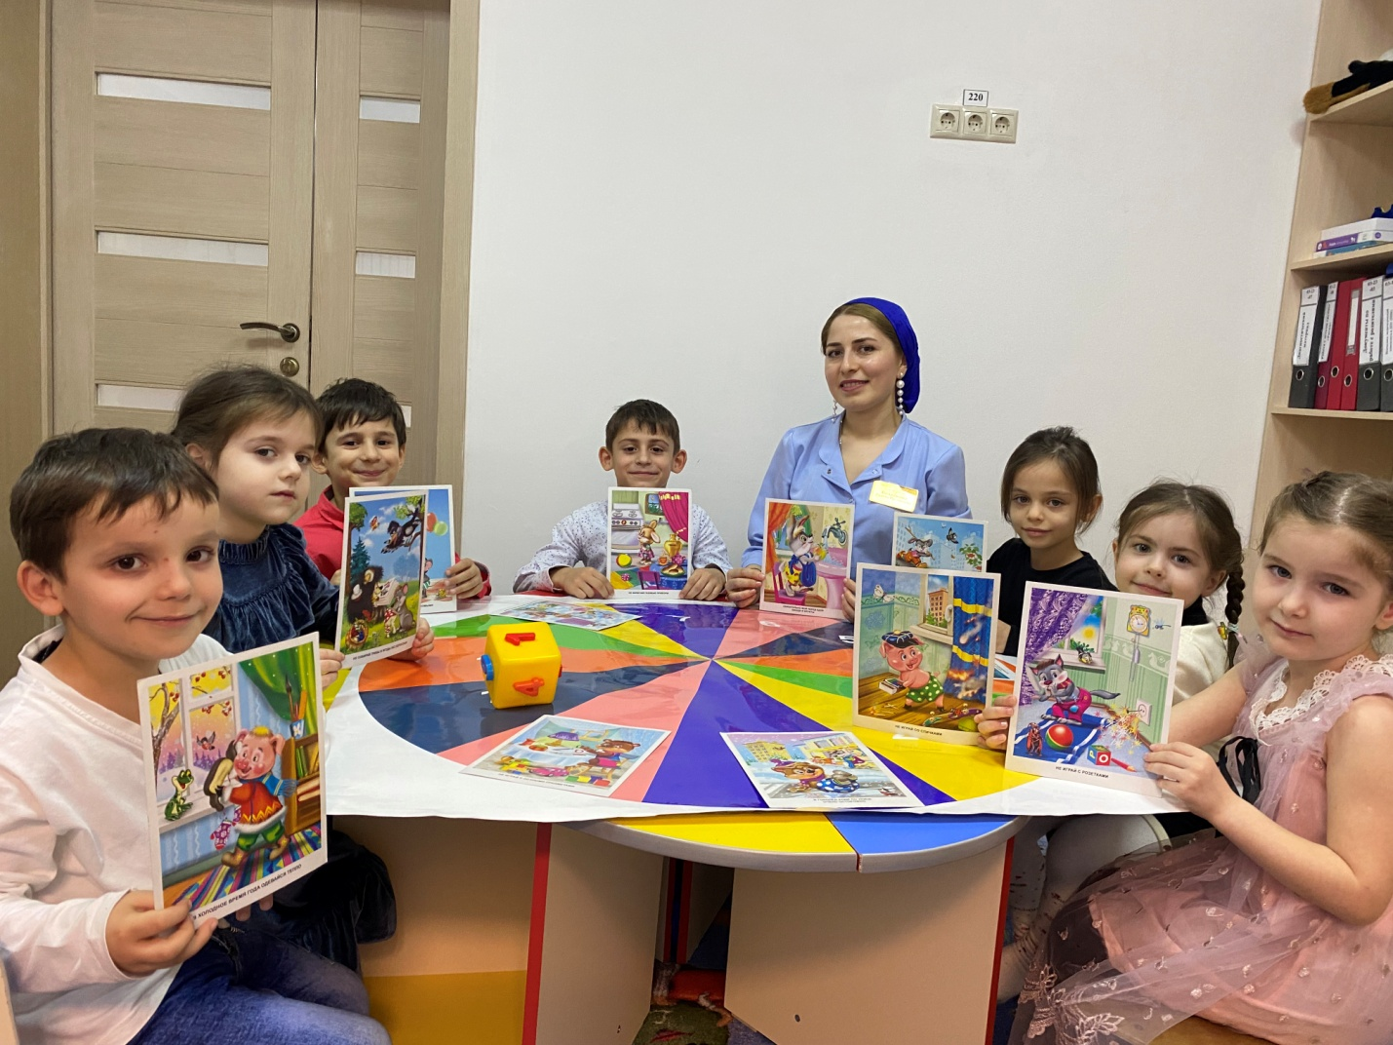

Дидактическая игра по ОБЖ «Часы осторожности»

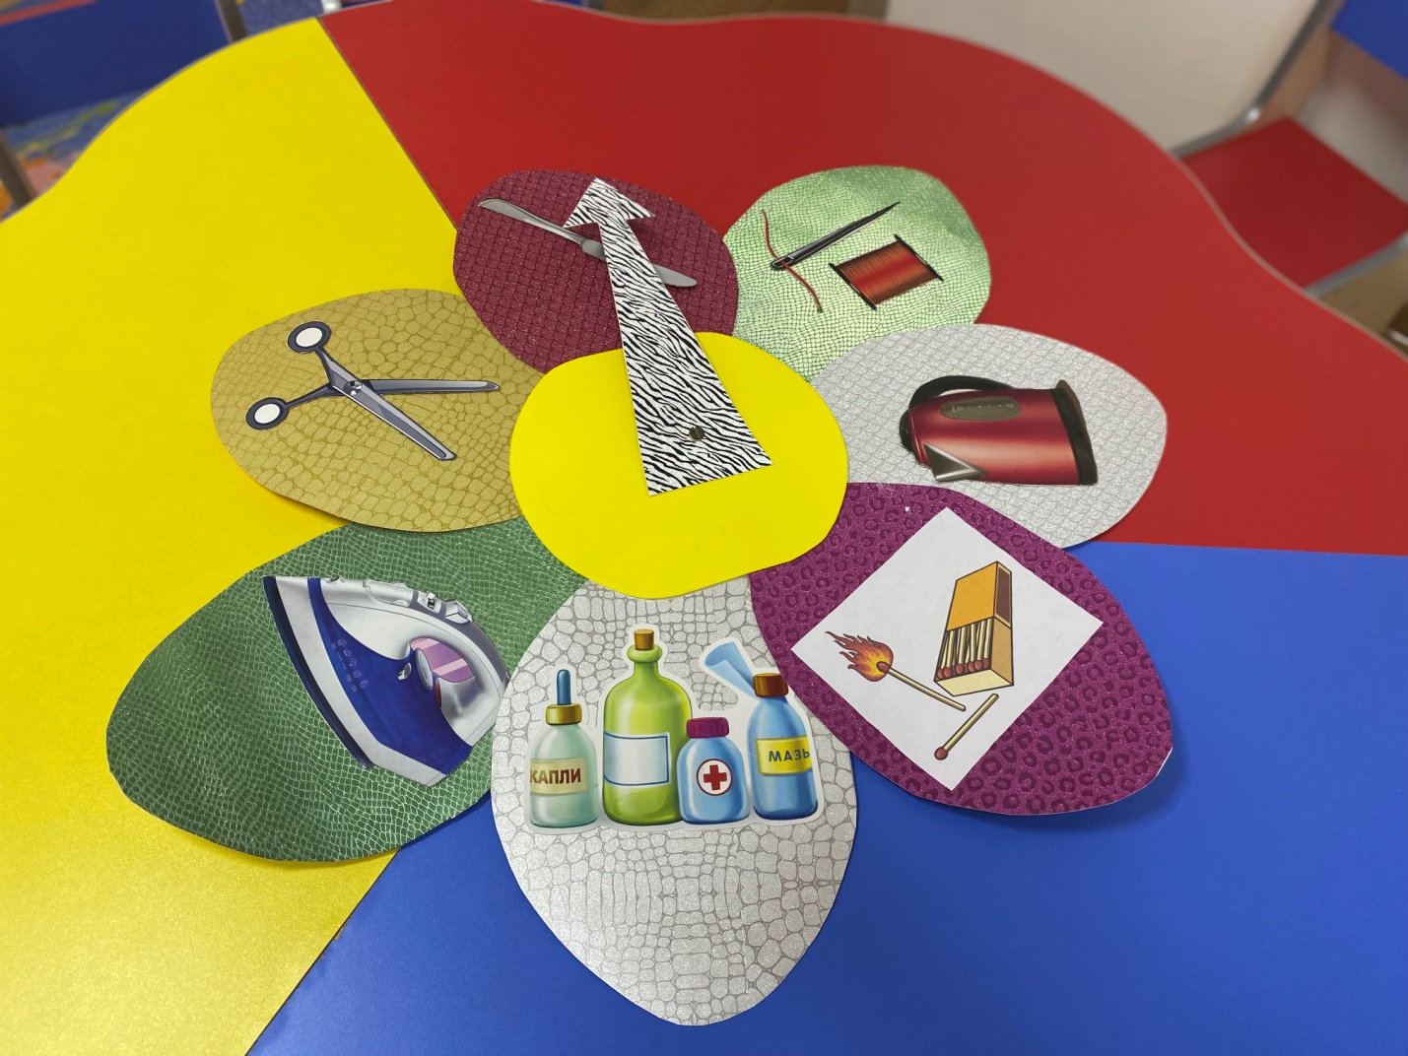

Дидактическая игра своими руками: "Часы осторожности".

**Цель игры:**

-Знакомить детей с опасными ситуациями,которые их могут встретить дома,в быту.

-Учить детей избегать опасные ситуации.

-Прививать бережное отношение к своему здоровью.

**Игровой материал:**

Дидактическое пособие в форме цветика-семицветика,на каждом лепестке изображен какой-либо предмет,который детям нельзя трогать вообще или только под присмотром взрослых (таблетки,спички,ножницы,гвозди и т. д.) В центре этого цветка закреплена вращающая стрелка.

**Описание игры:**

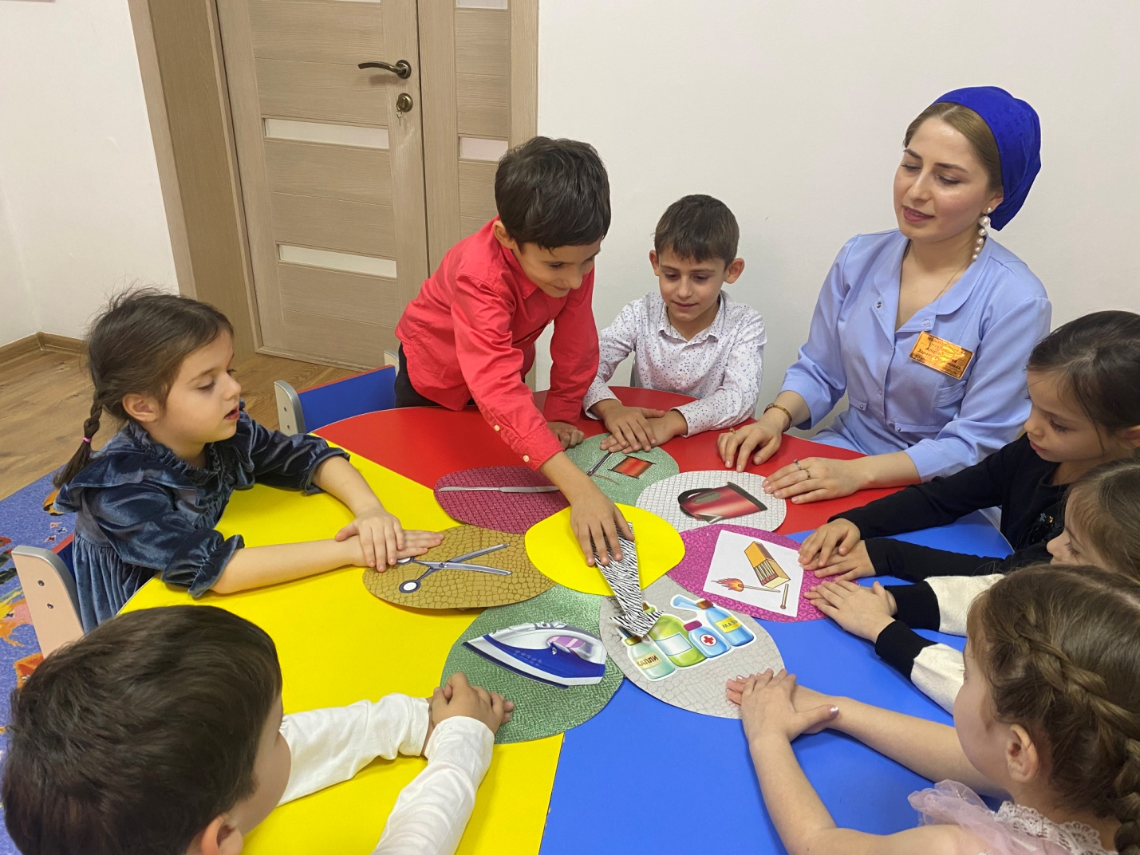

Воспитатель предлагает детям поочередно поворачивать стрелку на ту или иную картинку и все вместе обсуждают ситуацию-что опасно и вредно для здоровья, почему это нельзя трогать, что делать если с тобой все-таки случилась беда.